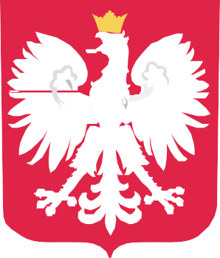

DOFINANSOWANO

PRZEZ INSTYTUT ROZWOJU JĘZYKA POLSKIEGO

ZE ŚRODKÓW

MINISTRA EDUKACJI NARODOWEJ

**NAZWA PROGRAMU:**

Wsparcie bieżącej działalności 81 przedszkoli grup przedszkolnych z polskim nauczaniem na Litwie, w których liczba dzieci nie przekracza 100 osób wg załącznika nr 14 do umowy”

**NAZWA ZADANIA**

Wspieranie edukacji polonijnej i polskiej poza granicami polski 2023

**DOFINANSOWANIE: 14 365,50 PLN**

**CAŁKOWITA WARTOŚĆ: 14 370,49 PLN**